TEVFİK İLERİ ANADOLU LİSESİ REHBERLİK VE PSİKOLOJİK DANIŞMA SERVİSİ
REHBERLİK BİRİMİ
Okul hayatı bebeklikten çocukluğa, çocukluktan ergenliğe geçiş dönemi sürecinde önemli gelişimsel dönüm noktalarını içinde barındırır. Öğrenciler okul yıllarında gelişimsel görevlerini yerine getirirken yeni sorumluluklar alır, yeni beceriler kazanır, kimliğini geliştirir, bireyselleşir ve sosyalleşir. Değişim ve gelişim süreci içinde zaman zaman bazı sorunları da beraberinde yaşayabilir. Öğrenciler, kendini tanıma, duygularını tanıma; bunları anlamlandırabilme ve ifade edebilme, kendisiyle ve çevresiyle sağlıklı ilişkiler kurabilme süreçlerinde de desteğe ihtiyaç duyabilir.
Tevfik İleri Anadolu Lisesi Rehberlik ve Psikolojik Danışmanlık Birimi; bu noktada, okul sistemi içinde öğrencilere, velilere ve öğretmenlere yönelik bütünleyici çalışmalarıyla yer alır. Rehberlik ve Psikolojik Danışmanlık Birimi önleyici ve gelişimsel rehberlik anlayışıyla öğrencilerin gelişimlerini en üst düzeye çıkarmalarını hedefleyen çalışmalar yaparken ihtiyaç duydukları konularda da destekleyici çalışmalara yer verir, çalışmalarını eğitsel, mesleki ve kişisel – sosyal alanlarda sürdürür.
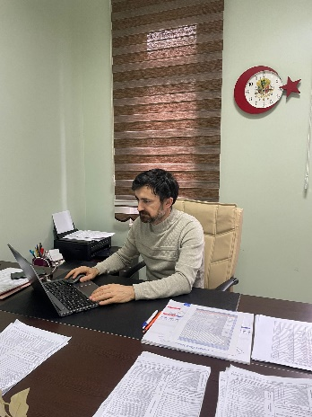
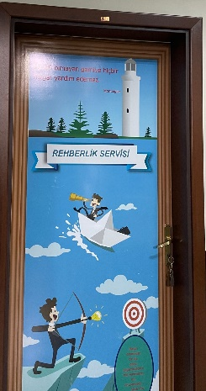
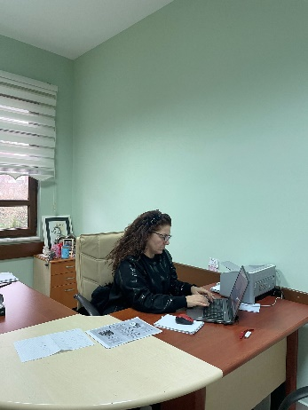

EĞİTSEL GELİŞİM ALANI;
Öğrenmeyi öğrenme (Öğrenme ile ilgili olumlu tutumlar geliştirme, motivasyon, etkin ders çalışma, karar verme, hedef belirleme, plan yapma ve yürütme vb.)
MESLEKİ GELİŞİM ALANI;
Çalışmayı öğrenme (Kişisel ilgi – yetenek ve değerlerini tanıma, meslekleri tanıma, kişisel nitelikler ile meslekler arasındaki ilişkileri anlama – tanıma, serbest zaman etkinlikleri seçme – değerlendirme, iş birliği yapabilme, çalışma hayatına ilişkin olumlu tutumlar geliştirme vb.)

KİŞİSEL – SOSYAL GELİŞİM ALANI;
Kendini tanıma ve anlama, farkındalık kazanma, yaşadığı sorunlarla baş etme, arkadaşlarıyla yakın çevresiyle sağlıklı ilişkiler kurma vb. konularda ağırlık kazanmaktadır.

REHBERLİK VE PSİKOLOJİK DANIŞMANLIK BİRİMİ BİREYSEL VE GRUP ÇALIŞMALARI;
✓ Olumlu benlik algısı geliştirme,
✓ Kendine güven ve kendine saygı duyma,
✓ Aile içi olumlu ilişkiler, sağlıklı iletişim,
✓ Kriz ve kriz sonrası yaşanan travmalarla baş etme,
✓ Sosyal beceri kazanımı, duygu kontrolü,
✓ Sınav kaygısıyla baş etme,
✓ Etkin ders çalışma,
✓ Okul yaşamına uyum sağlama,
✓ Dikkat ve konsantrasyon becerisi geliştirme,
✓ Zaman yönetimi ve planlama becerisi vb. konularını kapsar.

AİLE PSİKOLOJİK DANIŞMANLIĞI;
“Aile – Çocuk İlişkilerinin Geliştirilmesi”, “Ana – Baba Okulu”, yaşanan sorunlarla baş etme becerisi kazandırmaya yönelik çalışmalar yapılır.
BÜLTENLER;
Anne – babalara yönelik ihtiyaç duyulan konularda e-bültenler hazırlanarak velilere iletilir.
PROJELER;
Temel evrensel değerleri kazandırmaya yönelik olarak “Sosyal Sorumluluk Proje” çalışmaları (sorumluluk, saygı, sevgi, yardımlaşma, iş birliği, paylaşma) yürütülür.

KARİYER GELİŞİM PLANLAMA ÇALIŞMALARI;
Öğrencilerde bir meslek fikri temelinden başlayarak mesleki olgunluğa ulaşmalarını, kariyer kararlarını verme ve gelişim planlarını oluşturabilme becerileri kazandırmayı amaçlar. Okuldaki ders ve alan seçimi, bir üst okula yönelme gibi çalışmalar yer alır.
Üst okullar hakkında genel bir bilginin oluşması sağlanır, lise sonrası girilen ulusal sınavlara hazırlık aşamasında rehberlik desteği verilir. Öğrencilere, bilgi verilir, seçenekler gösterilir, danışmanlık hizmeti verilir. Her öğrencinin kişisel kariyer gelişim planı yapabilmeleri amaçlanır, kişisel hedef ve vizyon belirlemenin önemi ve kariyer gelişimine yönelik seminerler organize edilir. Meslek tanıtım toplantıları ile meslekler tanıtılır ve mesleki kariyer konularında bilgi sahibi olmaları sağlanır. Bu etkinlikler süresince üniversitelerin bölümleri ve iş hayatını tanıtıcı sunumlar yapılır.
Rehberlik ve Psikolojik Danışmanlık Birimi çalışmalarında önleyici ve gelişimsel rehberlik anlayışıyla hareket edilir. Öğrencilerin bilişsel, sosyo – duygusal gelişimlerinin izlenmesi ve desteklenmesine yönelik çalışmalar sürdürülür.
ÖĞRENCİ TANIMA ÇALIŞMALARI;
Öğrencilerin psiko – sosyal ve akademik gelişimlerini izlemek, yetenek ve ilgi alanlarını tanımak, bunlara yönelik öğrenci ihtiyaçlarını belirlemek amacıyla gerçekleştirilen çalışmalardır. Öğrencilerin duygu ve düşüncelerini tanıma, ifade edebilme, başkalarının duygu ve düşüncelerini anlama, çevresindeki kişilerle olumlu iletişim kurabilme ve sürdürebilme ve kendini yönetebilme becerilerini kazandırmaya yönelik çalışmalar yapılır.
MOTİVASYON ETKİNLİĞİ;
Başarı isteği, hedef koyma ve başarıyı olumlu ya da olumsuz yönde etkileyen faktörlerin ortaya çıkarılmasının amaçlandığı bu etkinlikte, öğrencilerin içsel motivasyon kaynaklarını fark etmelerini sağlayacak çalışmalar yapılır.
AKADEMİK GELİŞİMİ İZLEME VE DESTEKLEME ÇALIŞMALARI;
Genel olarak, sorumluluk ve zaman yönetimi becerisi kazandırmaya, etkin çalışma alışkanlıkları geliştirmeye yönelik çalışmalardır. Akademik gelişimi desteklemek amacıyla ihtiyaç duyan öğrencilerle, sınav kaygısı ve dikkat konusunda da çalışmalar yapılır.
AİLE REHBERLİĞİ VELİ KATILIM PROGRAMLARI;
Velilerimizin mesleki gelişim süreçlerini ve iş yaşamına yönelik deneyimlerini sınıf ortamında öğrencilerle paylaştıkları bir çalışmadır. Bu çalışmayla öğrencilerin olumlu benlik algısı geliştirmelerine katkı sağlamak, eğitim kaynaklarını zenginleştirmek, aile – okul iş birliğini güçlendirmek hedeflenir.

BİREYSEL VELİ GÖRÜŞMELERİ;
Öğrencilerin gelişimlerini izlemek ve değerlendirmek amacıyla bireysel veli görüşmeleri yapılır. Öğrenciyi izleme amaçlı görüşmelerin dışında, sorun yaşandığı durumlarda ve ihtiyaç duyulduğunda velilerle iş birliği sağlamak amacıyla da görüşmeler yapılır.
VELİ BİLGİLENDİRME SEMİNERLERİ;
Öğrencilerin gelişim özellikleri dikkate alınarak velilerin ihtiyaç duydukları konularda (anne – baba tutumları, ergenlik dönemi vb.) verilen seminerlerdir

